ACO Hebeanlage Sinkamat-KD1
ACO Haustechnik

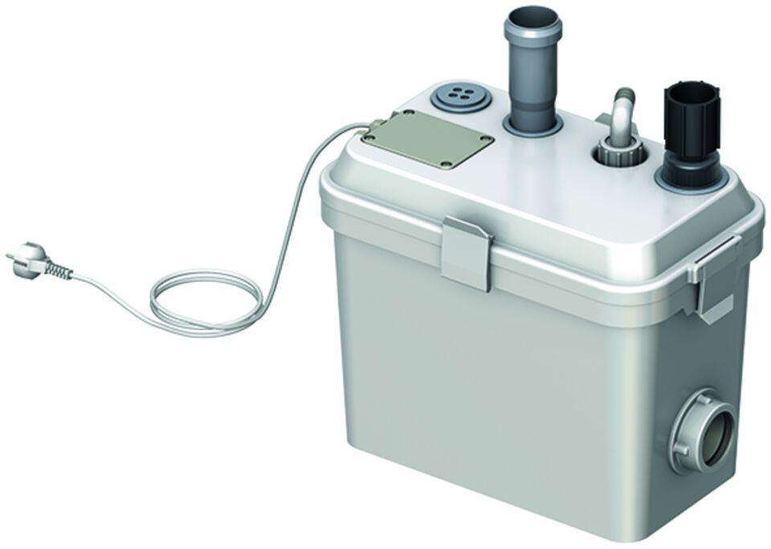Eigenschaften
GTIN:
4002626666796
HAN:
620513

